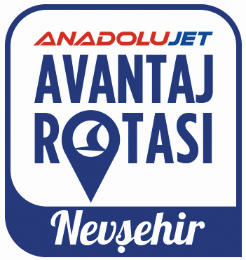 |  | 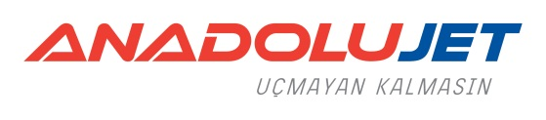
31 Temmuz 2015,Cuma
Ankara

Değerli İş Ortağımız,

AnadoluJet ailesi olarak yedi yıldır, vatandaşlarımıza hesaplı ve konforlu seyahat imkânı sunmak için çalışıyoruz. Yolcularımızın havada yaşadığı konforu karada da devam ettirmek en büyük arzumuz. Bu amaçla; “Avantaj Rotası” isimli seyahat projemizi Ocak 2015 itibariyle Erzurum’da başlattık, Kayseri, Diyarbakır, Kıbrıs, Trakya, Erzincan ve Çanakkale ile devam ettik.

Her ay Anadolu’nun farklı bir şehrine rotasını çeviren “Avantaj Rotası” projemiz kapsamında; AnadoluJet ile o şehre seyahat eden yolcular, özel indirimlerle konaklayabildikleri gibi en ünlü restoranlarında, alışveriş noktalarında da çeşitli indirim ve kampanyalardan yararlanabiliyorlar.

Projemiz Ağustos ayında Nevşehir’e özel indirim ve fırsatlar sunuyor. Ağustos ayı boyunca AnadoluJet ile Nevşehir’e seyahat eden yolcular, Nevşehir’in en özel restoran ve konaklama merkezlerinden indirimler kazanıyor, Nevşehir’in eşsiz doğa aktivitelerinden indirimli faydalanabiliyor. Ayrıca Ağustos ayı boyunca Jetgençlilere özel Nevşehir’e %50 indirimli uçma imkânı sunduğumuzu belirtmek isteriz. Nevşehir yolcularımıza sunduğumuz avantajları ekli dosyada bilgilerinize sunuyoruz.

Her ay Anadolu’nun farklı bir şehrine rotasını çevirmeye devam edecek projemize olan desteğiniz bizim için çok değerli olacaktır.

Teşekkür eder,
Saygılarımızı sunarız,

AnadoluJet

